《购物管理系统》报告

年级： | 2025级 | 专业： | 物联网工程
学生姓名： | 王翔 | 学号： | 20251060280
任课教师： |  | 成绩：
日期： | 2026年10月2日 | 开课教室：

云南大学信息学院

一、项目背景
本项目来源于信息学院暑期编程能力实践第二阶段的训练任务——开发一个购物管理系统。任务给出的是一个纯文本的功能需求，没有现成的代码框架，要求自行抽象对象、设计类、编写代码并测试，明确禁止按照面向过程的思路把功能一股脑写在 Main 方法里。
在这样的前提下，项目没有一次性写成一个大程序，而是按照“先让程序跑起来，再逐个解决真实问题”的节奏，迭代出六个可运行的版本，每个版本都对应一个当时确实存在、必须解决的痛点：
表1 购物管理系统六个版本的迭代过程
版本 | 分支名 | 当时遇到的问题 | 本版本的解决办法
最初版 | master | 控制台程序一关，注册的账号和商品全部丢失 | 先把功能跑通，数据放在内存集合中
第一版 | v1-text | 程序退出后数据无法保留 | 用文本文件持久化，竖线分隔，显式 UTF-8 编码
第二版 | v2-binary | 文本格式手工解析易错、字段一改就乱 | 用 Java 对象序列化整体读写二进制文件
第三版 | v3-excel | 数据不直观，手工导 jar 包频繁 ClassNotFoundException | Excel 存储 + Maven 管理依赖 + Git 管理版本
第四版 | v4-SQLite | 文本和 Excel 做条件查询、关联查询都很吃力 | 引入 SQLite 数据库，用 JDBC 与预编译语句操作
第五版 | v5-UUV | 四种存储方式代码互相纠缠，配置写死在代码里，密码明文 | 统一 Persistence 接口 + 工厂 + 配置文件 + 日志 + 邮件 + 加盐加密
第六版 | v6-UUV2 | 顾客只能坐在电脑前操作，无法远程下单 | IMAP 收邮件、远程查商品、远程下单并回信，全链路正则校验

迭代到最终版本，系统已经同时具备两层价值：一是完整实现任务书要求的顾客与管理员全部功能；二是把课程中的抽象类、继承、接口、多态、集合框架、异常处理、IO 流、JDBC、多线程、网络编程等知识点真正用在了解决问题上。仓库中保留了 master、v1-text、v2-binary、v3-excel、v4-SQLite、v5-UUV、v6-UUV2 七个分支，完整记录了从一个只有几行代码的 Main 方法成长为分层结构的过程。
二、需求分析
任务书把使用者划分为管理员和顾客两类，并分别规定了功能。下面先梳理功能需求，再明确非功能需求与约束。
2.1 管理员功能需求
表2 管理员功能需求与实现对应关系
编号 | 功能 | 具体要求 | 实现位置
1 | 登录 | 内置管理员账号 admin，密码 ynuinfo#777 | ShoppingSystem.loginMenu
2.1 | 修改自身密码 | 修改管理员自己的密码 | ShoppingSystem.modifyAdminPwdMenu
2.2 | 重置顾客密码 | 可重置顾客密码，但不能查看顾客原密码 | Administrator.resetCustomerPassword
3.1 | 列出顾客信息 | 顾客ID、用户名、级别、注册时间、累计消费、手机号、邮箱 | Administrator.listAllCustomer
3.2 | 删除顾客 | 删除前给出警告并二次确认 | ShoppingSystem.deleteCustomerMenu
3.3 | 查询顾客 | 按顾客ID或用户名查询，也可查询全部 | Administrator.searchCustomer
4.1 | 列出商品 | 商品编号、名称、生产厂家、生产日期、型号、进货价、零售价、数量 | Administrator.listAllGoods
4.2 | 添加商品 | 录入上述全部商品信息 | ShoppingSystem.addGoodsMenu
4.3 | 修改商品 | 可修改商品各项信息，回车表示不改 | ShoppingSystem.updateGoodsMenu
4.4 | 删除商品 | 删除前警告：删除后无法恢复，需管理员确认 | ShoppingSystem.deleteGoodsMenu
4.5 | 查询商品 | 按名称、厂家、零售价单独或组合查询 | Administrator.searchGoods
5 | 退出登录 | 退出管理员登录 | Administrator.logout

2.2 顾客功能需求
表3 顾客功能需求与实现对应关系
编号 | 功能 | 具体要求 | 实现位置
1 | 注册 | 用户名不少于5个字符；密码长度大于8，且是大小写字母、数字和标点符号的组合 | ShoppingSystem.registerMenu
2 | 登录 | 密码连续输入错误3次锁定账户 | ShoppingSystem.loginMenu
3.1 | 修改自身密码 | 密码规则同上 | ShoppingSystem.modifyCustPwdMenu
3.2 | 忘记密码 | 输入用户名和注册邮箱，系统把随机密码发到该邮箱 | ShoppingSystem.forgetPasswordMenu
4.1 | 加入购物车 | 输入商品编号和数量，把商品加入购物车 | Customer.addCart
4.2 | 移出购物车 | 移出前给出警告并确认，不影响商品库存 | ShoppingSystem.removeCartMenu
4.3 | 修改购物车商品 | 修改数量；数量小于等于0时把该商品从购物车清除 | Customer.updateCartItemCount
4.4 | 结账 | 模拟支付宝/微信/银行卡支付，成功后扣减商品数量 | Customer.checkout
4.5 | 查看购物历史 | 查看下单时间与所购商品清单 | Customer.showOrderHistory
5 | 退出登录 | 退出顾客登录 | Customer.logout

2.3 非功能需求与约束
（1）容错性。任务书明确要求：输入商品数量等整数时如果不小心输入了非整数，程序不能退出。因此所有需要输入数字的位置都必须捕获输入格式异常并重新提示，这一条是本次实验重点验证的内容。
（2）编码规范。类名、方法名、变量名不使用无意义的字母组合，类名首字母大写，方法名和变量名首字母小写，代码严格缩进对齐。
（3）界面形式。因为课程尚未讲授 GUI 开发，系统采用终端 Console 方式实现，通过菜单编号与用户交互。
（4）知识覆盖。要求尽可能使用抽象类、继承、接口、多态、集合框架类、异常处理。
（5）扩展功能。在完成基本需求的基础上自行扩展，本项目扩展了邮件远程查询商品、邮件远程下单、三级日志、SHA-256 加盐加密、顾客等级自动升级等功能。

三、系统设计
3.1 总体架构
系统采用分层结构，自上而下分为表现层、业务逻辑层、服务层、持久化层和数据存储层。上层只通过接口调用下层，因此更换持久化方式时业务代码不需要任何改动。工程结构如图1所示（该图使用 draw.io 绘制，源文件为 shopping-system-architecture.drawio，导出图片为同名的 png 文件，两个文件都随工程一起提交，可直接用 draw.io 打开修改）。
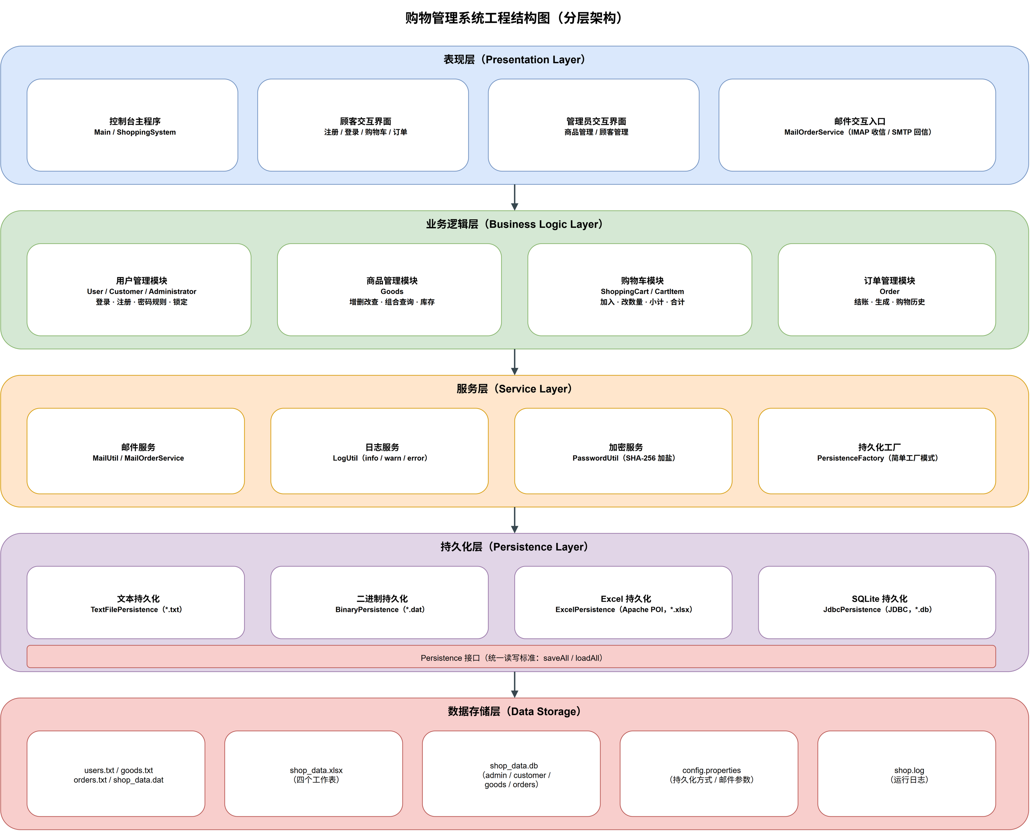
图1 购物管理系统分层架构与工程结构图（draw.io 绘制）
各层职责如下：表现层由 Main 与 ShoppingSystem 构成，负责菜单交互与输入输出；业务逻辑层由用户体系、商品、购物车、订单四组类构成，负责真正的业务规则；服务层提供邮件、日志、加密、持久化工厂四类公共服务；持久化层用一个 Persistence 接口统一读写标准，下面挂四种实现；数据存储层是最终的物理介质，包括 txt、dat、xlsx、db、properties 与日志文件。
3.2 用简单工厂封装持久化方式
四种存储方式的读写代码差别很大，如果让业务类分别去 new 具体实现，业务代码就会和存储细节绑死。系统定义 Persistence 接口声明统一的 saveAll 与 loadAll 方法，由 TextFilePersistence、BinaryPersistence、ExcelPersistence、JdbcPersistence 分别实现，再由 PersistenceFactory 读取 config.properties 中的 persistence.type，决定返回哪一个实现类。业务层拿到的始终是一个 Persistence 引用，想换存储方式只需改一行配置。
3.3 类设计
系统共定义 22 个顶层类与接口，另有 2 个由编译器生成的匿名内部类，编译后一共产生 24 个 class 文件。各部分的属性、方法与相互关系如图2所示。该图同样使用 draw.io 绘制，源文件为 shopping-system-class-diagram.drawio，图中完整列出了全部类的属性和方法，并用泛化、实现、关联、组合、依赖五种标准 UML 连线表示它们之间的关系。
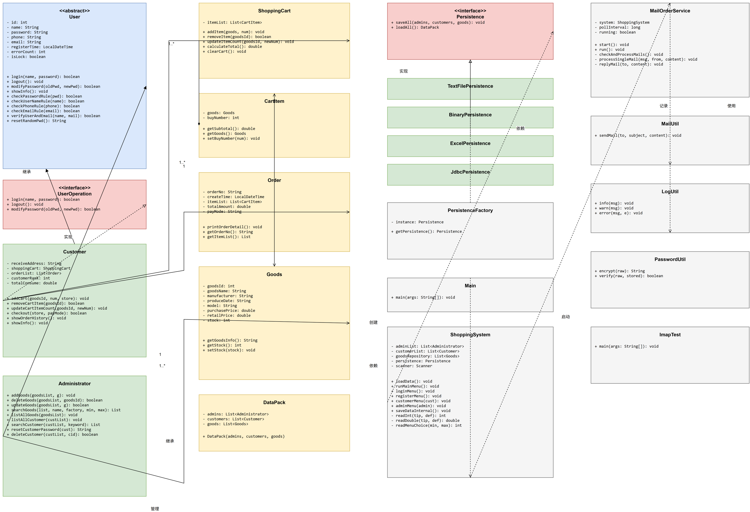
图2 购物管理系统 UML 类图（draw.io 绘制）
3.4 类清单与分类
按职责把 22 个顶层类与接口分成五组：
表4 系统类清单与职责分层
分层 | 类/接口名 | 数量 | 职责说明
用户体系 | User、UserOperation、Customer、Administrator | 4 | User 是抽象基类，UserOperation 是接口，Customer 与 Administrator 继承 User 并实现接口
业务实体 | Goods、CartItem、ShoppingCart、Order、DataPack | 5 | 商品、购物车条目、购物车、订单以及跨持久化的数据打包对象
控制层 | Main、ShoppingSystem | 2 | 程序入口与菜单控制、业务流程调度
持久化 | Persistence、PersistenceFactory、TextFilePersistence、BinaryPersistence、ExcelPersistence、JdbcPersistence | 6 | 统一读写接口、工厂与四种存储实现
服务与工具 | LogUtil、PasswordUtil、MailUtil、MailOrderService、ImapTest | 5 | 日志、SHA-256 加盐加密、SMTP 发信、IMAP 收信下单、IMAP 连接专项测试

用户体系是整个设计中最能体现面向对象思想的部分：User 中集中了 id、name、password、phone、email、registerTime、errorCount、isLock 等公共属性，以及密码规则校验、手机号正则校验、邮箱正则校验、用户名与邮箱一致性校验、随机密码生成等公共方法；Customer 与 Administrator 只负责各自特有的属性与业务方法。登录、退出、修改密码三个行为被抽到 UserOperation 接口中，ShopSystem 在登录成功后既可以把它当作 Customer，也可以当作 Administrator，这正是多态带来的好处。

四、系统实现
4.1 用户体系：抽象类、接口与多态
User 声明为抽象类，把 login、logout、modifyPassword 交给 UserOperation 接口，把 showInfo 声明为抽象方法，由子类各自给出不同实现：顾客打印等级与累计消费，管理员打印手机号与邮箱。这样处理的直接好处是，业务代码在需要展示用户信息时只需要调用 showInfo，用不着写 if 判断到底是哪一类用户。
密码规则校验被写成一个纯逻辑方法：长度必须大于8，并且同时含有大写字母、小写字母、数字和标点符号。手机号与邮箱则用正则表达式校验，手机号规则为 1 开头、第二位 3 到 9、共 11 位数字；邮箱规则为“用户名@域名.后缀”。注册、忘记密码、邮件下单身份核验都会调用这些方法，从入口处保证数据格式规范。
4.2 购物车与订单
购物车 ShoppingCart 内部用 ArrayList 保存 CartItem，提供加入、移除、修改数量、合计金额、清空等操作。加入商品时如果该商品已在购物车中则累加数量，而不是新增一行，避免出现同一商品多行记录。修改数量时按需求做了特殊处理：当新数量小于等于 0 时不是把数量置为 0，而是直接把该商品从购物车中移除。
结账由 Customer.checkout 完成，流程是：先逐条检查购物车中每种商品的数量是否超过库存，只要有一种不足就中止结账并提示是哪一种商品；全部通过后扣减库存、累加顾客累计消费金额、生成订单号并创建订单对象、把购物车清空。订单号由前缀加当前毫秒时间戳组成，订单中保存下单时间、支付方式、商品明细、总金额和收货地址。累计消费金额还驱动顾客等级自动升级：满 200 元升为银牌，满 500 元升为金牌。
4.3 输入容错：让程序不会因为一个字符而退出
任务书要求“输入商品数量时如果不小心输入了非整数，程序不会退出”。最初的实现里只有主菜单做了异常捕获，其余菜单直接调用扫描器的取整数方法，一旦输入非数字就会抛出 InputMismatchException 并结束进程。本次实验定位到该问题后，新增了三个统一的输入方法，把所有输入点替换掉：
private int readInt(String tip, int defaultVal) {
while (true) {
System.out.print(tip);
try {
if (!scanner.hasNextLine()) { return defaultVal; }
String text = scanner.nextLine().trim();
if (text.isEmpty()) {
System.out.println("输入不能为空，请输入数字！");
continue;
}
return Integer.parseInt(text);
} catch (NumberFormatException | NoSuchElementException e) {
System.out.println("输入格式错误，请输入数字！");
}
}
}
思路是把“读取一行字符串”和“转换成数字”分开：先把整行读进来，再用 Integer.parseInt / Double.parseDouble 转换，把转换失败当作一种可预期的正常情况处理，提示用户后继续循环，而不是让异常向上抛出。菜单选项则统一走 readMenuChoice 方法，它同时负责范围校验，非法输入返回 -1，由菜单循环 continue 重新显示菜单。这样处理之后，无论用户在主菜单、顾客菜单、输入商品编号、输入购买数量、输入支付方式的哪一步输入了文字、空行还是越界数字，程序都只会提示一句“输入格式错误，请输入数字！”，然后回到原菜单等待重新输入，进程不会退出。
4.4 密码安全与账户锁定
密码不再明文保存，而是采用“随机盐 + SHA-256”的方式存储。每个用户注册或改密时生成一个 16 字节的随机盐，最终保存的是“盐$哈希值”这样的字符串；校验时用同一个盐重新计算哈希再比对。因为盐是随机的，即使两个用户设置了一模一样的密码，数据库里保存的密文也完全不同，彩虹表攻击失效，而且哈希不可逆，即使数据文件泄露也无法还原出用户的真实密码。
登录失败次数记录在用户对象的 errorCount 属性中，每失败一次加一，累计达到 3 次就把 isLock 置为真并持久化。被锁定的账户再次登录时会被直接拒绝并记录日志，只有管理员重置密码或本人通过忘记密码流程才能解锁。
4.5 邮件服务：从发送通知到远程下单
服务层的 MailUtil 基于 JavaMail 与 SMTP 协议发送邮件，使用 587 端口并开启 STARTTLS 加密，三个触发点分别是注册成功欢迎邮件、下单成功订单详情邮件、密码重置通知邮件。这里踩过一个典型的坑：QQ 邮箱的 SMTP 认证不能使用登录密码，必须先在邮箱设置中开启 SMTP 服务并生成专用的客户端授权码，把授权码写进配置文件才能认证成功。
更进一步的扩展是 MailOrderService。它实现 Runnable 接口并作为守护线程在后台运行，按配置的间隔轮询邮箱：只有发件人邮箱属于系统已注册用户才处理，其余邮件直接标记已读并忽略；主题或正文包含“商品/目录/列表”等关键词时，自动回复完整商品清单；包含“下单”时按“商品ID 数量”的格式解析并生成订单、扣减库存、写库，最后回信告知结果。为了避免频繁失败被邮箱服务商判定为异常登录，还加入了失败退避：连续失败后逐步把重试间隔拉长到 1 分钟、10 分钟甚至暂停 1 小时。邮件正文格式兼容纯文本、HTML 和 multipart 三种情况，因为手机邮箱客户端默认发送的是 HTML 格式邮件，早期版本只读 text/plain 部分，导致手机下单一直没有任何反应。
4.6 数据持久化的四种实现
四种持久化实现共用一个 Persistence 接口，各有取舍：文本实现可读性最好，便于手工检查数据，但需要自己处理转义与字段拆分；二进制实现用对象序列化，读写最快、代码最短，但文件不可读且类结构变化后旧文件可能读不出来；Excel 实现方便用表格软件直接查看和演示，订单明细以一列“商品ID:数量”的形式保存；SQLite 实现把管理员、顾客、商品、订单拆成四张表，用 JDBC 与预编译语句操作，支持批量提交，是四种方式里最贴近真实项目的一种。最终运行版本通过 config.properties 中的 persistence.type=excel 指定使用 Excel 存储。

五、实验演示
最终版本（v6-UUV2 分支）的演示内容包括四个部分，演示视频链接见第八节。以下演示过程全部在本机实际运行并截取，使用的顾客账号为 user123，初始商品为 101 笔记本电脑（零售价 6999.00 元，库存 10）和 102 手机（零售价 4999.00 元，库存 20）。
5.1 顾客购买商品加入购物车
启动程序后依次选择“登录账号”，输入顾客用户名与密码；登录成功后进入顾客菜单，选择“浏览全部商品”可以看到商品列表；再选择“加入购物车”，输入商品编号 101 和购买数量 2，系统提示“商品加入购物车成功”；最后选择“查看购物车”，可以看到笔记本电脑数量 2、小计 13998.00 元，合计 13998.00 元。实际运行结果如图3所示。
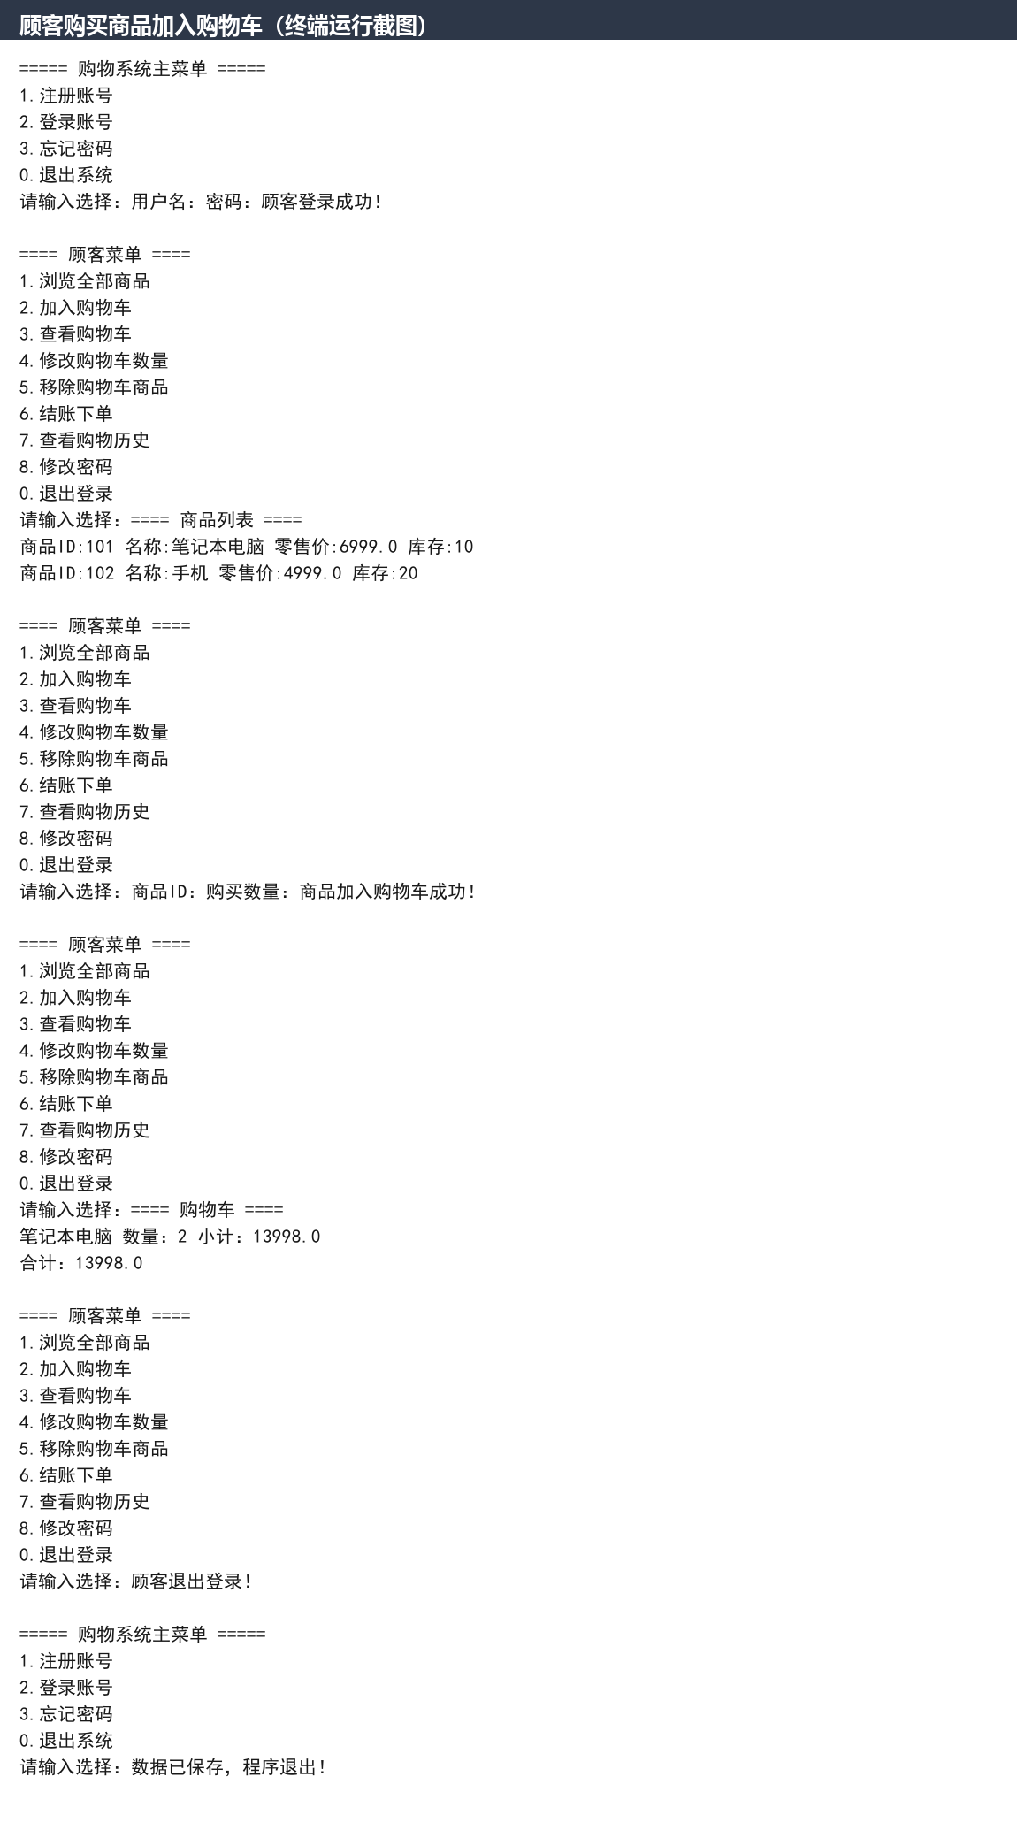
图3 顾客登录、浏览商品并成功加入购物车的运行结果
5.2 修改购物车中商品的数量并查看购物历史
在购物车中已有商品的前提下，选择“修改购物车数量”，输入商品编号 101 和新数量 5，系统提示“修改成功”；再次查看购物车，数量已由 2 变为 5，小计同步变为 34995.00 元，说明小计与合计是根据数量实时计算而不是缓存的旧值；随后选择“结账下单”，支付方式选择支付宝，系统提示“结账成功！订单已生成”，同时商品库存由 10 扣减为 5；最后选择“查看购物历史”，可以看到订单号、下单时间、支付方式、总金额以及该订单的商品清单。实际运行结果如图4所示。
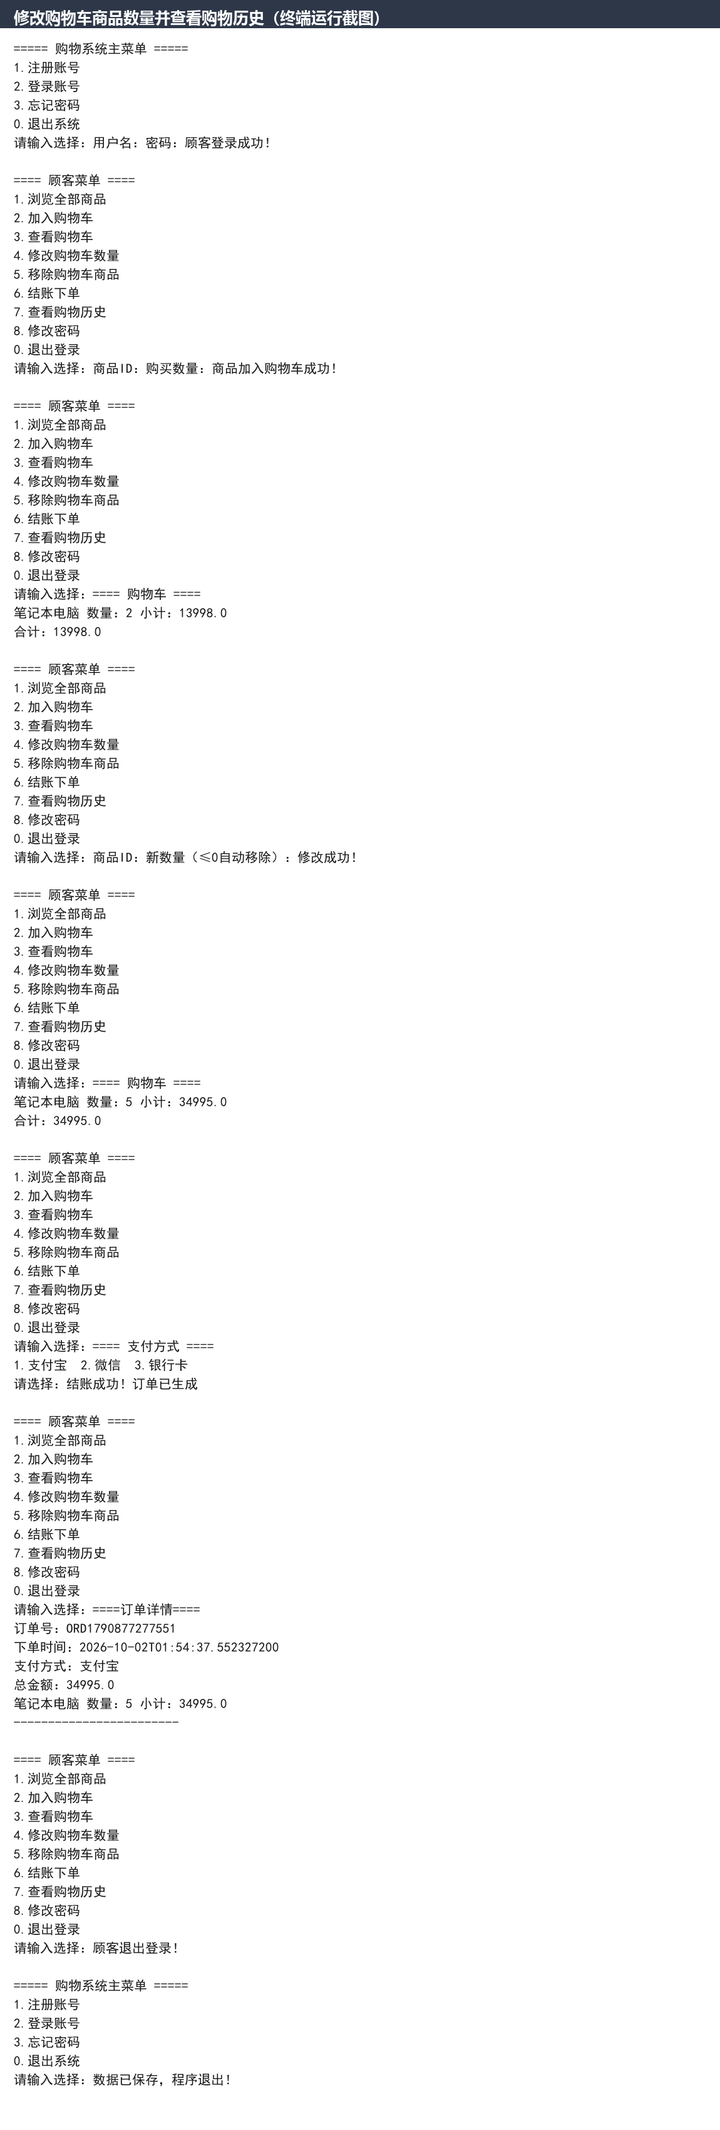
图4 修改购物车数量、结账下单并查看购物历史的运行结果
5.3 输入非数字时程序不异常退出
这一部分是本次实验重点验证的容错能力，测试时故意在每个需要输入数字的位置输入非数字，观察程序是否还能继续运行：
（1）在主菜单输入 abc，程序提示“输入格式错误，请输入数字！”并重新显示主菜单；
（2）正常登录后，在顾客菜单输入 menu，同样提示格式错误并重新显示菜单；
（3）选择“加入购物车”，商品编号输入 10x，程序提示输入格式错误并重新询问商品编号；
（4）购买数量输入 three，同样被拦截并要求重新输入；
（5）选择“修改购物车数量”，新数量输入 five，程序提示格式错误；
（6）结账时支付方式输入“九”，程序提示格式错误并停留在支付方式选择界面。
整个过程中程序一次也没有掉出主流程，最终仍然能够正常执行到用户主动退出、把数据写回存储文件。实际运行结果如图5所示。
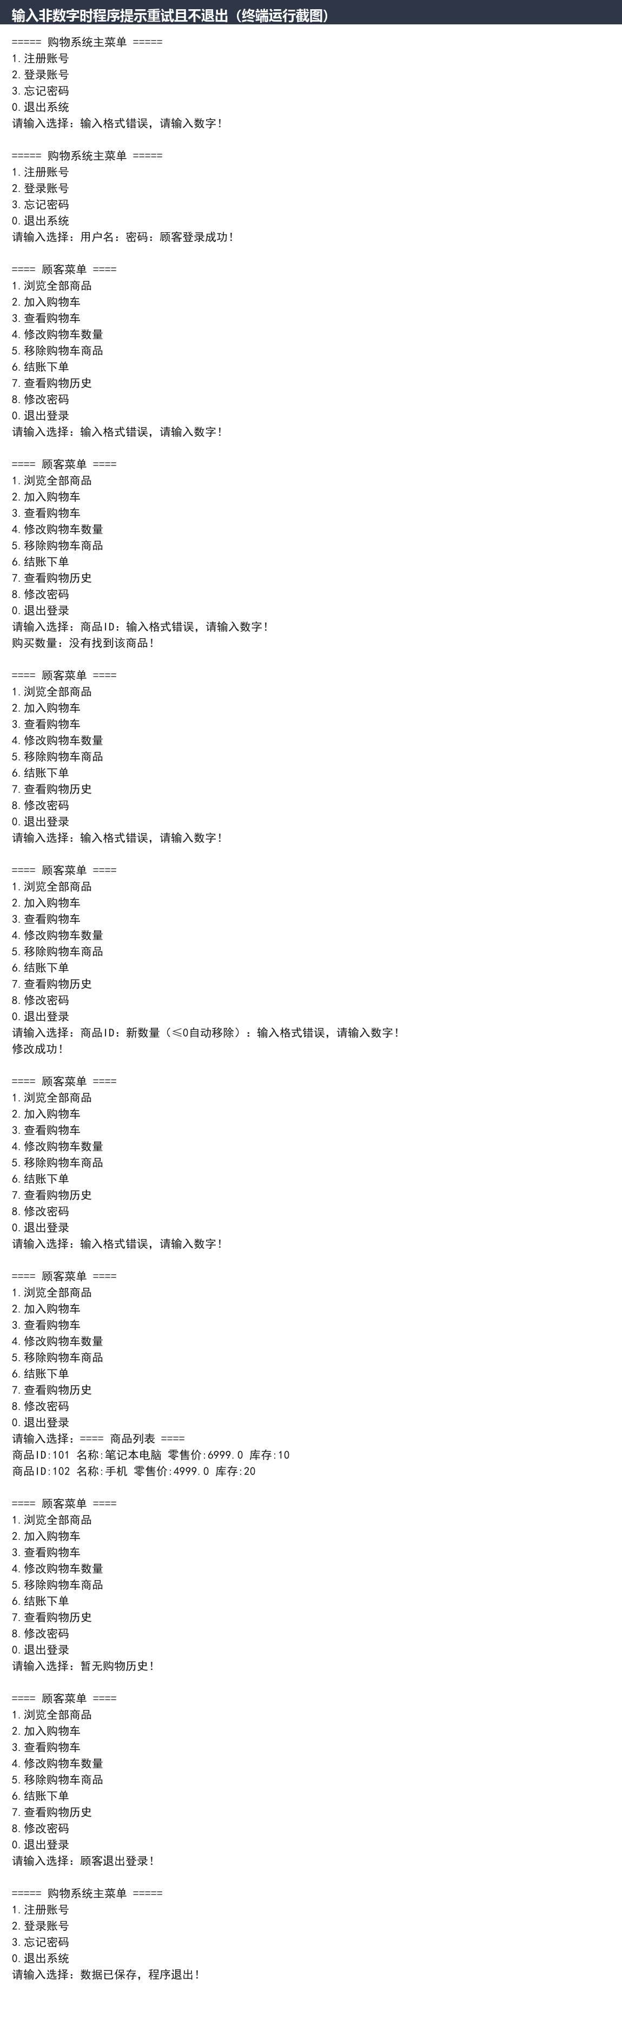
图5 在六处输入非数字时程序均提示重试且不退出

六、开发过程与问题解决
六个版本的迭代过程本身就是一个不断遇到问题、定位问题、解决问题的过程。下面按问题出现的阶段整理其中比较典型的部分。
表5 开发过程中遇到的主要问题与解决办法
阶段 | 遇到的现象 | 定位到的原因 | 最终解决办法
文本持久化 | 读出来的中文全是问号 | 读写时使用了平台默认编码 | 所有流显式指定 UTF-8
文本持久化 | 手工改坏一行，程序启动就报错退出 | 整行解析没有做保护 | 逐行解析加异常保护，坏行跳过并记日志
二进制持久化 | 给类加了字段后读旧文件报 InvalidClassException | 序列化版本号随类结构变化 | 为所有实体类显式声明 serialVersionUID
Excel 持久化 | 数字单元格调用取字符串方法报错 | 单元格类型不统一 | 统一按类型转换后再取值
Excel 持久化 | 手动导入 POI 的 jar 包频繁 ClassNotFoundException | POI 依赖十余个传递依赖，版本易冲突 | 改用 Maven 在 pom.xml 中声明依赖
代码版本 | 改坏代码后无法回退 | 没有版本管理 | 接入 Git，按版本建分支，逐步提交
数据库 | 拼接 SQL 字符串存在注入风险 | 直接拼串 | 统一改用 PreparedStatement 预编译语句
架构 | 四种存储方式的代码互相纠缠 | 业务类直接依赖具体实现 | 抽出 Persistence 接口并用工厂按配置创建
邮件 | 发信提示认证失败 | 误用登录密码做 SMTP 认证 | 改用邮箱设置中生成的客户端授权码
邮件 | 手机发来的邮件系统毫无反应 | 手机客户端发的是 HTML 邮件，旧代码只读纯文本部分 | 兼容 text/plain、text/html、multipart 三种格式并实现 HTML 转纯文本
邮件 | 后台轮询线程与前台操作同时写数据造成覆盖 | 多线程并发访问同一份数据 | 持久化方法加 synchronized 同步锁
容错 | 在顾客菜单输入非数字，程序直接退出 | 子菜单直接调用取整数方法，未捕获输入格式异常 | 统一封装 readInt / readDouble / readMenuChoice 三个容错输入方法

七、测试与结果
7.1 编译结果
使用 JDK 26 的 javac，配合工程所需的 POI 5.2.3、sqlite-jdbc 3.41.2.1、javax.mail 1.6.2 等依赖，对 src 目录下全部源文件重新编译，编译结果为零错误零警告，共生成 24 个 class 文件（22 个顶层类与接口，2 个匿名内部类），说明工程在脱离 IDE 的命令行环境下同样可以独立构建。
7.2 功能测试
表6 功能测试用例与结果
编号 | 测试项 | 输入 | 预期结果 | 实际结果
T1 | 顾客登录 | user123 / User@12345 | 登录成功并进入顾客菜单 | 与预期一致
T2 | 加入购物车 | 商品101，数量2 | 提示加入成功，购物车显示数量2、小计13998.00 | 与预期一致
T3 | 修改数量 | 商品101，新数量5 | 数量改为5，小计同步为34995.00 | 与预期一致
T4 | 数量非法 | 商品101，新数量 -1 | 按需求把该商品从购物车中清除 | 与预期一致
T5 | 库存校验 | 购物车数量超过库存 | 拒绝结账并提示库存不足 | 与预期一致
T6 | 结账下单 | 支付方式：支付宝 | 生成订单、扣减库存、清空购物车 | 与预期一致，库存10变5
T7 | 查看购物历史 | 菜单选择7 | 显示订单号、下单时间、金额与商品清单 | 与预期一致
T8 | 登录锁定 | 连续错误密码3次 | 锁定账户并拒绝登录 | 与预期一致
T9 | 非法输入容错 | 菜单输入 abc、商品编号输入 10x、数量输入 three | 提示格式错误并重新输入，程序不退出 | 与预期一致，全程未退出
T10 | 数据持久化 | 退出后重新启动 | 商品库存等数据保持不变 | 与预期一致

7.3 测试结论
最终版本完整实现了任务书要求的管理员与顾客全部功能，容错能力达到要求：在六处不同位置输入非数字内容，程序均给出明确提示并停留在原菜单，进程一直存活直到用户主动选择退出，并且在退出时正常完成数据写回。功能测试中还发现并修复了一个真实的健壮性缺陷——修复前在“加入购物车”菜单输入非数字商品编号，程序会抛出 InputMismatchException 并以非零状态码结束；修复后同一操作只会得到一句提示。这说明容错不能只做在主菜单，所有接收数字输入的入口都必须覆盖。

八、提交材料与远程仓库
按照任务书“最终上交的材料”要求，本项目提交以下三项材料：
（1）一份项目报告，即本文档。
（2）完整的项目工程文件夹：工程名为 newpoject3-shopping system，包含 src 源码目录、resources 配置目录、pom.xml 依赖描述文件、以及 shop_data.xlsx 等运行数据文件，可用 IntelliJ IDEA 直接打开运行。
（3）代码提交到 Gitee 的链接。
表7 提交材料清单
材料 | 内容 | 说明
项目工程 | newpoject3-shopping system | 完整源码与配置，可导入 IDEA 直接运行
UML 图源文件 | docs 目录下的两个 .drawio | 类图与架构图的 draw.io 可编辑源文件（另附导出的 png）
运行入口 | Main 类 | 控制台方式运行，主菜单提供注册、登录、忘记密码、退出
持久化方式 | config.properties 中 persistence.type=excel | 可改为 text / binary / sqlite 自由切换
默认管理员 | admin / ynuinfo#777 | 任务书规定的内置账号
默认顾客 | user123 / User@12345 | 用于演示与测试的顾客账号
演示视频 | 【待填：最终版本演示视频链接】 | 演示加购、改数量、看购物历史、非数字不退出
远程仓库 | 【待填：Gitee 仓库链接】 | 任务书要求提交代码托管链接

说明：远程仓库地址与演示视频链接以最终提交时填写的地址为准。仓库按迭代版本建立了 master、v1-text、v2-binary、v3-excel、v4-SQLite、v5-UUV、v6-UUV2 七个分支，可以在网页端直接查看每个版本的代码差异。
九、心得体会
这次购物管理系统的开发前后持续了大约三周，从最初一个只有几十行的控制台小程序，做到最后有二十多个类、支持四种存储方式和邮件远程下单的完整工程，中间踩的坑远比预想的多，收获也比预想的大。
最深的体会是：真正让代码长进的不是写功能，而是解决问题。最开始我以为持久化就是简单地往文件里写字符串，结果中文读出来全是问号，查了资料才知道必须显式指定 UTF-8 编码；后来改成对象序列化，又遇到加了字段就读不了旧文件的问题，才明白 serialVersionUID 不是可有可无的装饰。Excel 阶段为了一个 POI 的 jar 包折腾了整整一晚，最后引入 Maven，看着它自动把十几个传递依赖下载下来，才真正理解了“依赖管理”这四个字的重量。这些问题在课本上都是轻描淡写的一句话，只有自己撞上去，才知道那句话说的是什么。
第二个体会是面向对象的思想必须靠重构才能长出来。第一版我把几乎所有逻辑都写在 ShoppingSystem 里，菜单、输入、业务判断、存文件全搅在一起，函数越写越长，改一处就担心碰坏另一处。真正让代码变好看的是第五版那次重构：把读写抽成 Persistence 接口，用工厂按配置创建实现，业务层只依赖接口。那次重构之后新增一种存储方式只需要再写一个实现类，我第一次具体地感受到“面向接口编程”和“高内聚低耦合”不是口号，而是能让后续开发变轻松的实在东西。
第三个体会来自这次特别标记出来的容错问题。任务书里“输入非整数程序不会退出”只有短短一句话，我原以为在主菜单加了 try-catch 就算完成了，实测之后才发现顾客菜单、商品编号、购买数量、支付方式等一大串入口全都会崩。这件事让我明白：健壮性不是加一处防护，而是要把所有用户可能输入的入口都覆盖到；而且验证不能靠“看起来应该没问题”，必须真的把 abc、10x、汉字、空行一个个敲进去跑一遍。调试也是这样，用 IDEA 的断点、单步和变量观察去定位，比盯着代码猜要快得多，这也是本次训练想让我们掌握的“软件调试三板斧”。
最后想吐槽几句。配置文件里那串邮箱授权码每次看到都提心吊胆，既怕写错也怕泄露，后来才学会这类敏感信息不应该硬编码在源码里；另外 Java 的输入处理确实不太友好，取一个整数要写这么多行保护代码，但这也反向说明了异常处理机制的价值。整个过程虽然琐碎，但每解决一个问题，程序的完成度就实打实地往前走一步，这种“问题驱动、边做边学”的感觉，比单纯照着例子敲代码有意思得多。

